Режим дня дошкольника и его роль в охране здоровья детей

Долг родителей — укреплять здоровье детей. Нормальное развитие и состояние здоровья обеспечивается созданием оптимальных условий- организацией правильного режима дня. Приучая детей к определённому режиму, мы воспитываем у них полезные привычки. Ребенок, с раннего детства привыкший жить по режиму, охотно его выполняет.
Так что же такое режим дня ребёнка? Режим — это правильное распределение во времени и правильная последовательность в удовлетворении основных физиологических потребностей организма ребёнка: сон, приём пищи, общение с внешним миром.
Правильный режим обеспечивает уравновешенное, бодрое состояние ребёнка, предохраняет нервную систему от переутомления, содержит оптимальные условия для физического и психического развития.
Родители должны знать, что в детском саду режим дня строится согласно возрасту детей, поэтому дома, в выходные и праздничные дни, или во время болезни ребёнка, важно придерживаться этого же режима дня — это является условием сохранения здоровья ребёнка.
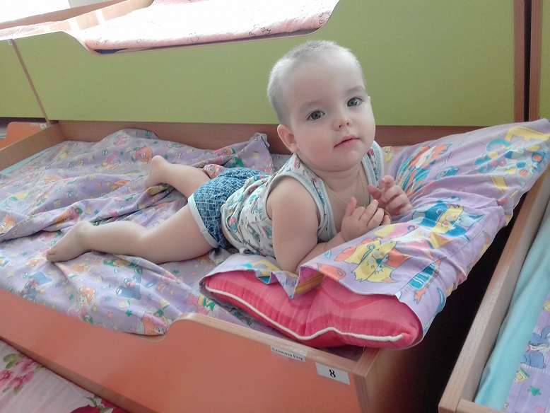

Важнейший компонент режима — сон. Установите чёткое расписание отхода ко сну. Для начала определите, сколько сна надо ребёнку: дети 3-4 лет спят 14 часов в сутки, 5-6 лет — 13 часов, 7-8 лет — 12 часов. Из этого времени необходимо выделить 1,5-2 часа для дневного сна. Дети должны ложиться спать не позднее 8-9 часов вечера. Родителям необходимо следить, чтобы перед сном ребёнок играл в спокойные игры.
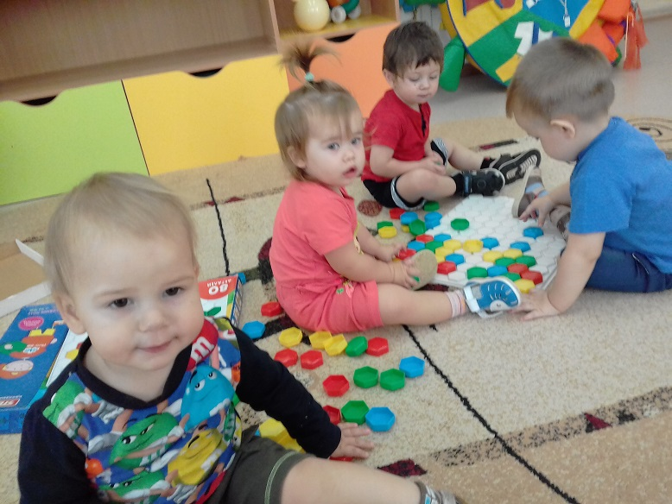
Выспавшийся и отдохнувший ребёнок по утрам свежий и бодрый, полный сил и энергии.
Большое внимание должно быть уделено питанию. Режим питания важен в любом возрасте, но его значение особенно велико для детей. В детском возрасте происходит активный рост и созревание организма. Нерегулярное питание создаёт благоприятную почву для возникновения различного рода нарушений здоровья, в то время как регулярное питание обеспечивает равномерную нагрузку в системе пищеварения в течении всего дня. Учитывая особенности пищеварительной системы детей, в дошкольном возрасте предусматривается 4-5 приёмов пищи через каждые 3-4 часа. Первая еда даётся не позднее чем через час после пробуждения, а последняя — за 1,5-2 часа до сна. Потребность в регулярном приёме пищи является законной нормой организма дошкольника.
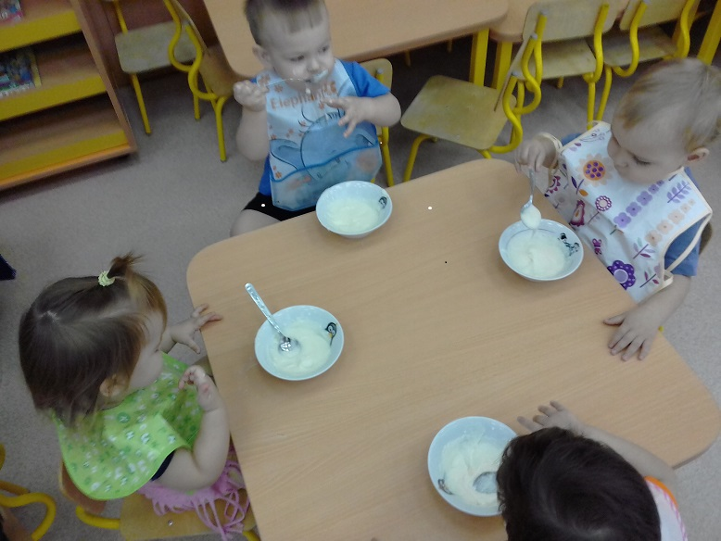
Прогулки. Как бы точно не соблюдалось время сна и приёма пищи, режим нельзя признать правильным, если в нём не предусмотрено время для прогулок.
Дети должны проводить на свежем воздухе как можно больше времени. Ежедневное пребывание ребёнка на свежем воздухе — необходимое условие предупреждения простудных заболеваний, способствует закаливанию и повышает иммунитет.
В летнее время дети могут находиться на улице более 6 часов в день, в осеннее и зимнее время дети должны быть на воздухе не менее 4-х часов. Если погода неблагоприятная, то прогулку можно сократить, но не отменять. Лучшее время для прогулок — между завтраком и обедом (2- 2,5 часа) и после дневного сна.
В холодное время года подвижность иных детей ограничивают тем, что их неправильно одевают, слишком кутают. Детям одинаково вредно как перегреваться, так и переохлаждаться. Детей нужно одевать не теплее, чем одеваются взрослые, а возможно, даже легче, Одевая ребёнка, помните, что дети мёрзнут меньше, чем взрослые, и больше двигаются. Многие мамы, собираясь на прогулку, стараются одеть ребёнка теплее «Чтобы не заболел». А на самом деле ребенок, которому громоздкая одежда мешает двигаться, начинает существенно отставать в физическом развитии. К тому же тепло одетый ребёнок сильно потеет и имеет гораздо больше шансов заболеть.
С наступлением теплых весенних дней дети почти целые дни проводят на свежем воздухе. Весной также очень важно следить, чтобы ребенок был одет по погоде.
Летом в жаркую погоду необходимо носить одежду из хлопчатобумажной ткани, на голове должна быть панамка из светлой ткани или шапочка с козырьком для защиты от солнца.
Детям целесообразно выделять специальное время для занятий и самостоятельной деятельности, предусматривать основные элементы физического воспитания и закаливания: утреннюю гимнастику, обливания или душ.
На протяжении всего дошкольного периода режим меняется незначительно. Несколько уменьшается суточное количество сна, преимущественно за счет дневного. Но нельзя забывать, что ребенок все еще нуждается в более продолжительном сне, чем взрослый человек.
Насколько более тщательно будет выполняться режим дня, настолько это положительно отразится на всех сторонах жизни и здоровья ребёнка.

Информацию подготовила
воспитатель МА ДОУ АР
детский сад «Сибирячок»
корпус №1
Полупан Елена Андреевна

